Визитная карточка ЛЭПБУКА

- Название работы: «Красная книга Вологодской области»
- Автор: воспитатель - Королева Валентина Борисовна МДОУ №99 «Почемучка» г.Вологда
- На какой возраст детей рассчитан: старший дошкольный возраст
- Аннотация по работе с пособием использование на занятиях в подгрупповой и индивидуальной работе, в самостоятельной деятельности
- Указать форму лэпбука и интересные элементы (например: книжки гармошки, разноцветные цветы, карманчики, облака, блокнотики и т.д. и т.п.).

В Национальной доктрине образования в Российской Федерации в качестве приоритетной выдвинута задача воспитания гражданина: «Система образования призвана обеспечить... воспитание патриотов России, граждан правового, демократического, социального государства, уважающих права и свободу личности и обладающих высокой нравственностью...».
Чувство патриотизма многогранно по своему содержанию, его нельзя определить несколькими словами. Одним из проявлений патриотизма является любовь к природе, поэтому актуально проводить учебные занятия эколого-краеведческой направленности.
Цель: дать представление о Красной книге Вологодской области как об основном документе, в котором содержится информация по сохранению и восстановлению редких, находящихся под угрозой исчезновения и нуждающихся в особой охране на территории Вологодской области объектов растительного и животного мира.
Задачи:
- познакомить учащихся с редкими, нуждающихся в охране растениями, животными; со структурой и содержанием Красной книги;
- сформировать убеждение о бесценности природы и подвести к выводу о необходимости ее оберегать;
- прививать любовь к природе, своему краю, воспитывать чувство патриотизма.
Данное пособие рассчитано для детей старшего дошкольного возраста. В ЛЭПБУКЕ собраны материалы Красной книге о флоре и фауне Вологодской области.
В него входит 10 развивающих заданий:
- Название ЛЭПБУКА
- По страницам Красной книги
- «Интересные факты и события»
- «Русский национальный парк – жемчужина Русского Севера»
- «Красная книга русского национального парка»
- Д/И «Разрезные картинки»
- Дарвинский заповедник
- Красная книга Дарвинского заповедника
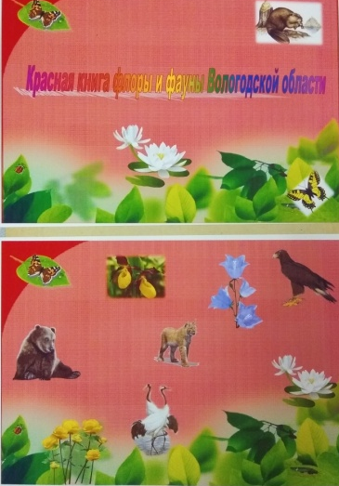
- Правила поведения в природе
- Подбор стихов о матушке природе и её охране
- Раскраски
1 раздел «Красная книга Вологодской области». Этот раздел находится на титульной стороне ЛЭПБУКА.
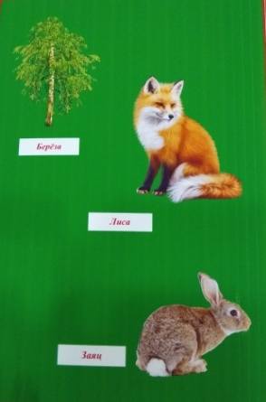
2 раздел: «По страницам Красной книги» находится на второй части ЛЭПБУКА. Здесь можно продемонстрировать «разноцветные страницы».
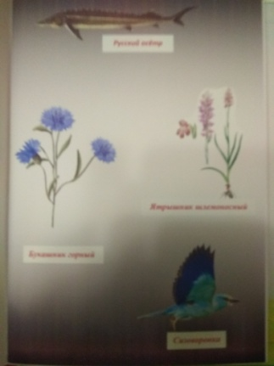
Начнем мы с самых печальных страниц. Это «черные страницы», на них записаны животные и растения, которые вымерли. Для нашей области таковыми являются ятрышник шлемоносный, букашник горный, русский осетр, сизоворонка.
На «красных страницах» записаны исчезающие виды: офрис насекомоносная, осот болотный, Черный аист, обыкновенный зимородок.
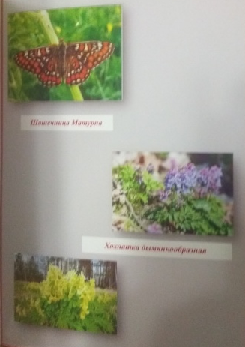
На «желтых страницах» уязвимые виды, численность которых быстро снижается: кубышка малая, башмачок пятнистый, чернозобая гагара, большой подорлик.
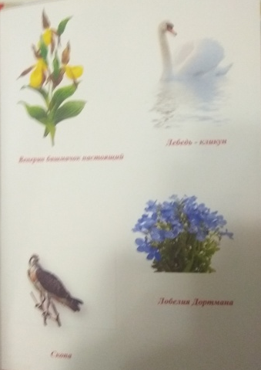
На «белых страницах» животные и растения, численность которых невысока: венерин башмачок настоящий, лобелия Дортмана, лебедь-кликун, скопа.
На таинственных «серых страницах» малоизученные виды: шашечница Матурна, хохлатка дымянкообразная.
На «зеленых страницах» виды вне опасности и быстро восстанавливающиеся. Дети сами приводят пример (береза, заяц, лиса, …).
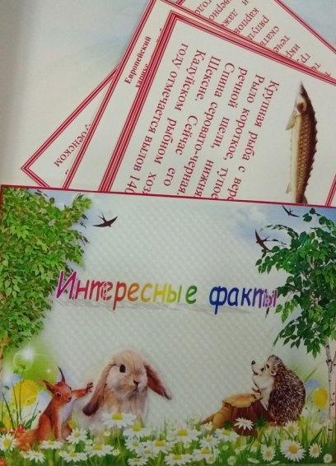
3 раздел: «Интересные факты» В этом кармашке размещена интересная информация о растениях и животных Красной книги. Так же сюда дети помещают свои мини-доклады приготовленные с участие родителей.
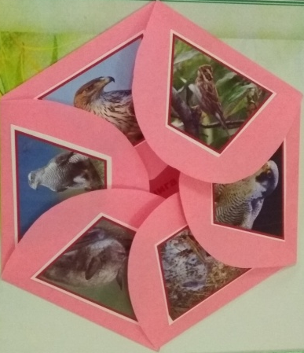
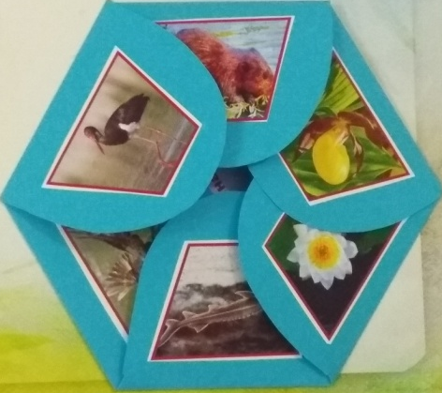
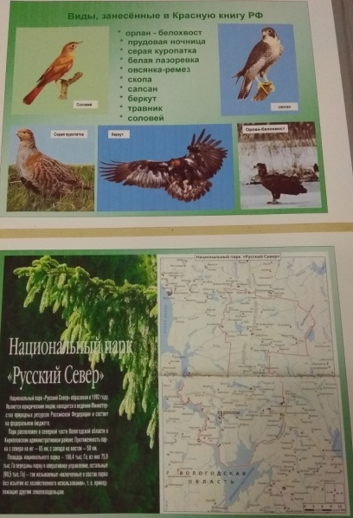
4 раздел посвящён флоре и фауне Русского национального парка». Здесь дети могут свободно попутешествовать по карте парка, найти те знаменитые места которыми славится национальный парк.
5 раздел: На 3 странице ЛЭПБУКА сделаны разноцветные цветы, в которых спрятаны растения и животные Красной книги.

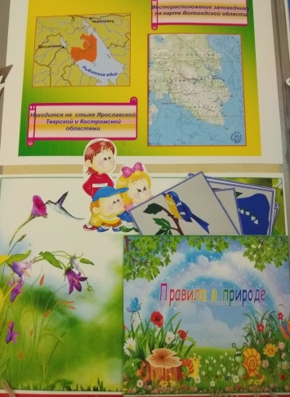
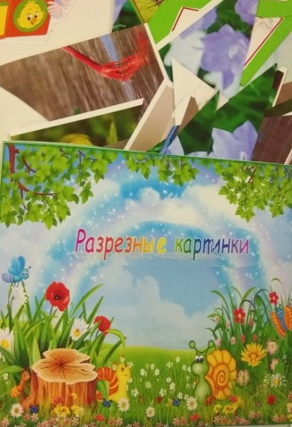
6 раздел: «Разрезные картинки» Так же на этой странице имеется карманчик с пазлами. Дети в свободное время могут подойти поиграть и собрать пазлы, так же педагог может использовать эту игру на занятии (как часть занятия)

7 раздел: «Дарвинский заповедник» с картой и его расположением расположен на 4 странице ЛЭПБУКА. Дети вместе с педагогом могут попутешествовать по границам Заповедника и его территории, закрепить названия областей с которыми он граничит.
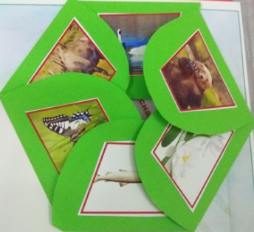
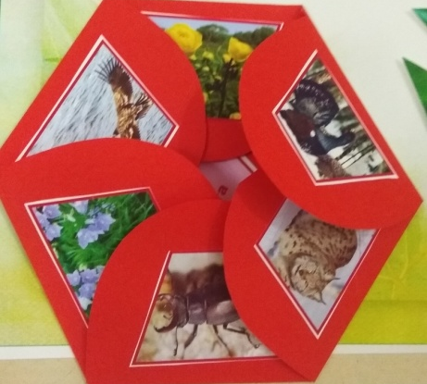
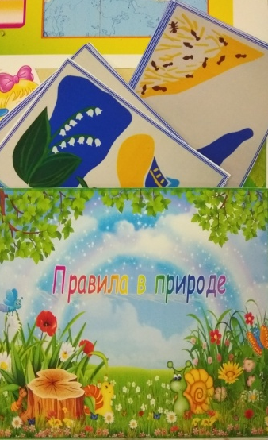
8 раздел: «Красная книга Дарвинского заповедника» Растения и животные красной книги расположены на 3 странице в разноцветных цветах

9 раздел: «Правила поведения в природе» расположены в карманчике на 4 странице. Дети свободно могут подойти, вспомнить правила, познакомить других детей, педагог так же может использовать на занятии и в свободное время для индивидуальной работы.
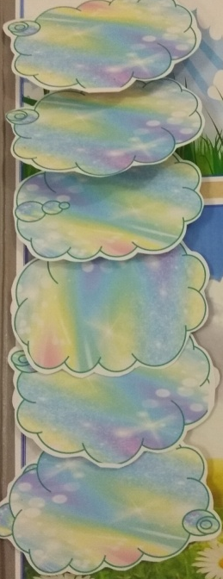

10 раздел: «Подбор стихов» расположен на 5 странице виде облачков. Это очень удобно, если дети читающие они могут сами подойти и прочитать стихотворение или педагог во время индивидуальной работы.

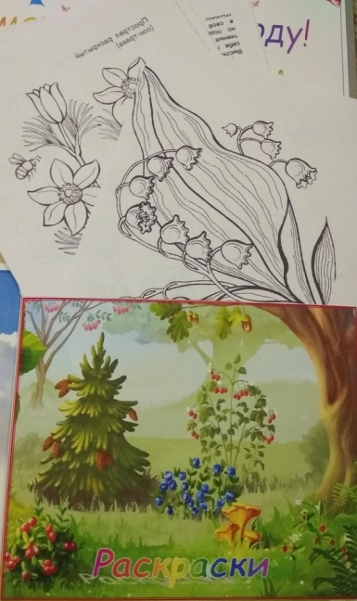
10 раздел «Раскраски» Для развития мелкой моторики, памяти, воображения.
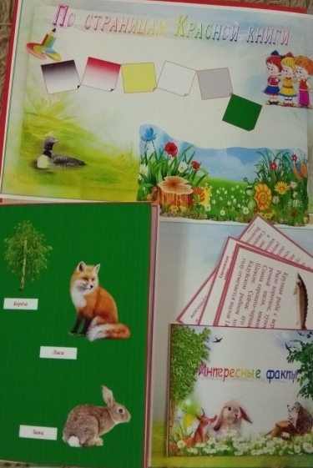
Данный ЛЭПБУК универсален, он красочный, компактный, безопасный, трансформируемый, доступен детям данного возраста, содержит много познавательной, исследовательской информации, как для детей, так и педагогов и родителей. Данный материал будет постоянно обновляться, дополнятся новыми разделами и событиями.


